Уважаемые родители!
Администрация ГАПОУ МО ПК «Московия» разъясняет, что с 21 марта 2020 года по 12 апреля 2020 года включительно приостановлено посещение обучающимся ГАПОУ МО «Профессиональный колледж «МОСКОВИЯ» учебных занятий. Учебный процесс будет организован исключительно с применением электронных и дистанционных образовательных ресурсов. С целью обеспечения освоения образовательных программ в полном объёме на данный период организовано дистанционное обучение на платформе «Цифровой колледж Подмосковья».
Сайт: https://e-learning.tspk-mo.ru/mck/.
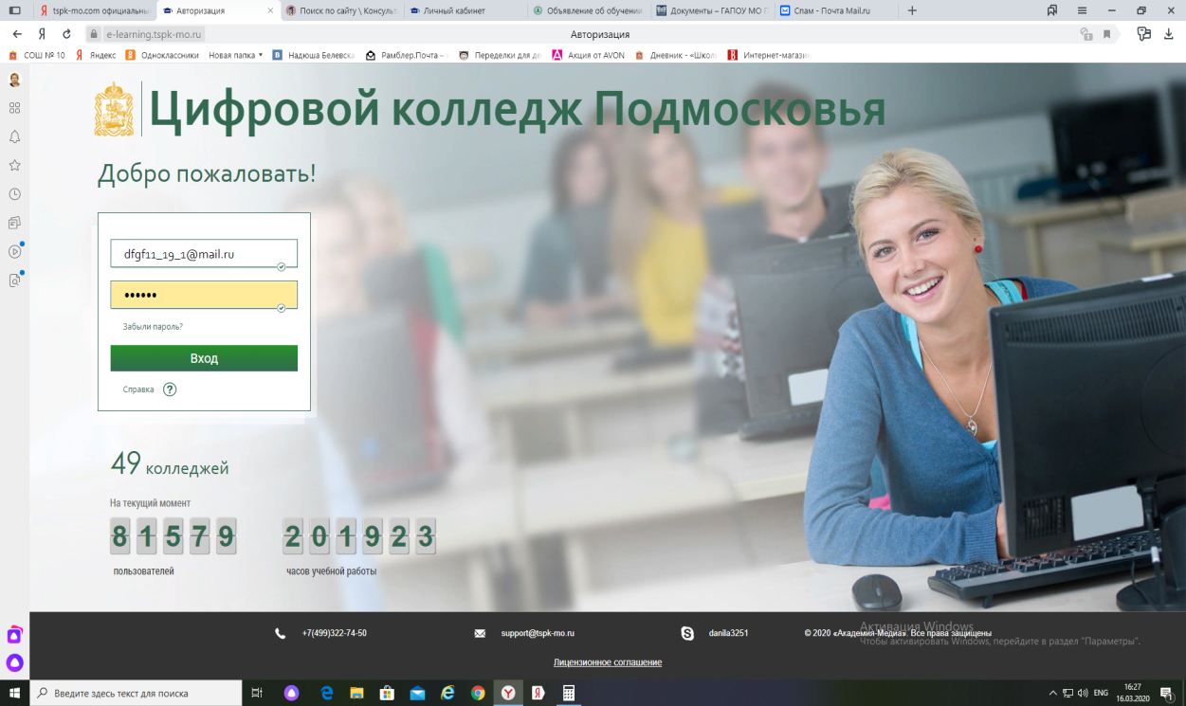
В электронном журнале каждый обучающийся в личном кабинете имеет возможность получать задания, файлы с теоретическим материалом, лекциями, практичскими заданиями и т.д.
Личный кабинет студента. Окошко «Электронный журнал НОВЫЙ»
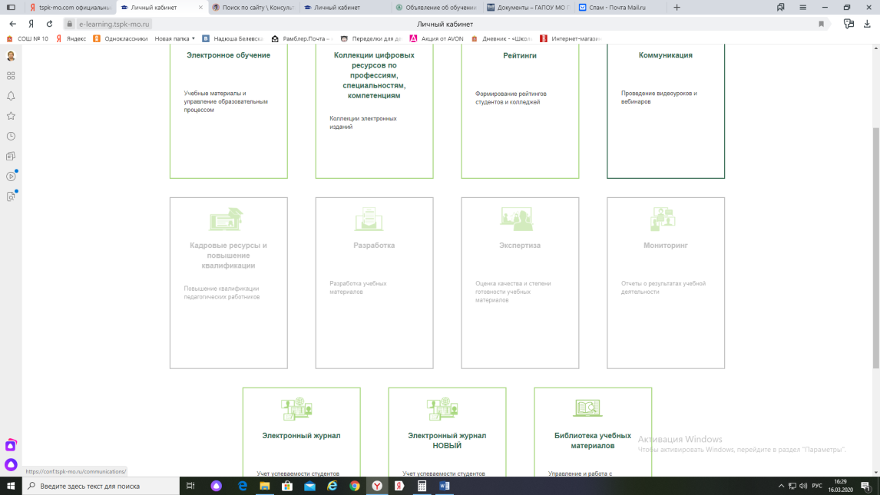

Страница студента по выбранной дисциплине.
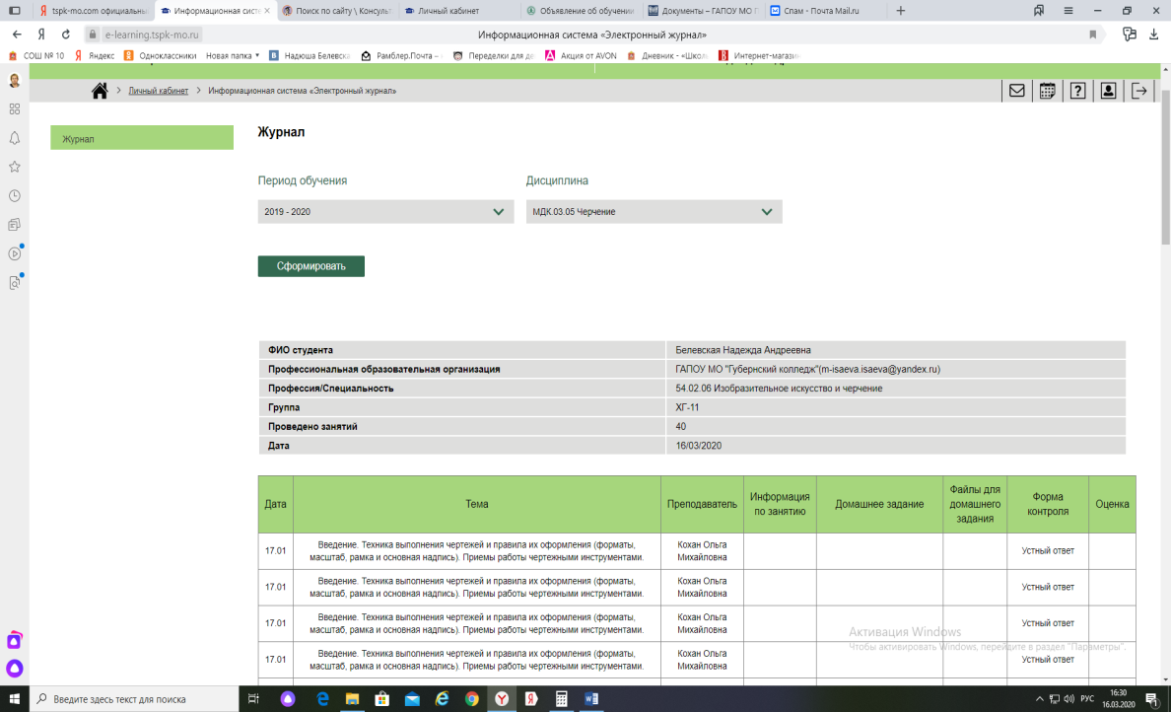
В электронном журнале преподаватель направит студенту учебные материалы (лекции, презентации), укажет станицы учебников и учебных пособий, которые необходимо изучить.
При записи домашнего задания преподаватель укажет адрес электронной почты, на которую студентам необходимо направлять выполненные задания и сроки выполнения.
Варианты заданий в формате дистанционного обучения могут быть разными:
- организация изучения онлайн курсов на платформе «Цифровой колледж Подмосковья» (указываются ЭУМК, виртуальный практикум, разделы, темы);
- подготовка презентации по теме;
- составление опорного конспекта, составление развернутого плана ответа по теме (указываются страницы, разделы учебника, пособия);
- составление контрольных вопросов, составление собственных заданий и др.(указываются страницы, разделы учебника, пособия);
- работа над проектом (указывается тема);
- выполнение тестовых задний.

Обучающимся необходимо внимательно ознакомиться с заданиями и прикреплёнными файлами, изучить теоретический материал.
Выполненные задания направляются на указанный преподавателем электронный адрес.
Отметка за работу, выполненную дистанционно, будет выставлена в графу журнала, соответствующую теме учебного занятия.

Так же обучающимся будет предложено выполнять задания и изучать теоретический материал на основе подключенных электронных онлайн курсов и иных информационных и электронных ресурсов.

